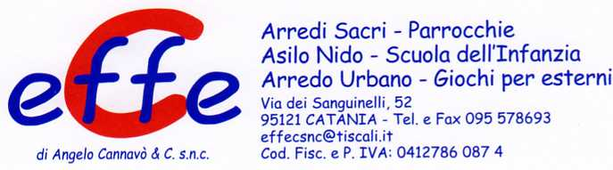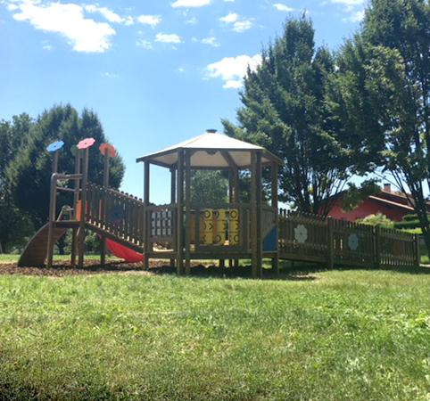

Gioco accessibile a tutti, struttura realizzata in pino nordico impregnato in autoclave, successivamente verniciata con vernici ecologiche.
Caratterizzato da settore ad uso per bambini disabili e non, completo di pannello gioco tris, pannello gioco memory, pannello gioco percorso fiore e pannello gioco xilofono.
Rampa lunga 400 cm adatta alla risalita con carrozzina, zona coperta con tettoia, scivolo, settore climber e asta dei pompieri in acciaio inox completano la torretta.
Elementi decorativi in HPL
Categoria :Castelli

Codice: EP02308

